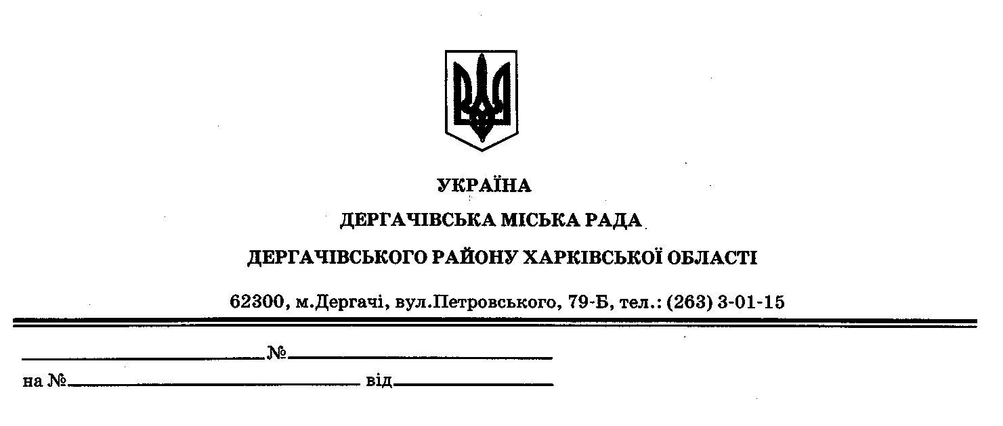

ДЕРГАЧІВСЬКА МІСЬКА РАДА
ВИКОНАВЧИЙ КОМІТЕТ
РІШЕННЯ

Від 10 травня 2016 року № 96

Про обрізання крон дерев та знесення аварійних та сухостійних дерев по вул. 1 Травня, вул. Центральній вул. Шевченка, на території КНС КП «Дергачікомунсервіс» по вул. Сосновій та вул. Харківській біля домоволодіння № 17

Згідно ст.28 Закону України "Про благоустрій населених пунктів", постановою Кабінету Міністрів України від 01.08.2006 № 1045 "Про затвердження Порядку видалення дерев, кущів, газонів і квітників у населених пунктах", на підставі поданих заяв громадян про видалення, обрізання дерев, актів обстеження зелених насаджень від 29.03.2016 року, наданого комісією, затвердженою рішенням виконавчого комітету від 15.03.2016 року № 60 «Про склад комісії з питань визначення стану зелених насаджень та їх відновної вартості в м. Дергачі по вул. 1 Травня, вул. Центральній вул. Шевченка та на КНС по вул. Сосновій», керуючись ст. 30 Закону України «Про місцеве самоврядування в Україні», виконавчий комітет Дергачівської міської ради -
ВИРІШИВ:
1. Провести роботи по обрізанню крон дерев та знесенню аварійних та сухостійних дерев вул. 1 Травня, вул. Центральній вул. Шевченка, на території КНС КП «Дергачікомунсервіс» по вул. Сосновій та вул. Харківській біля домоволодіння № 17 підряднику відповідно укладеного договору підряду, після отримання ними ордера на обрізання крон дерев згідно з актом обстеження.
2. Сплата відновної вартості зелених насаджень не проводиться відповідно до пункту 6 постанови Кабінету Міністрів України від 01.08.2006 № 1045 "Про затвердження Порядку видалення дерев, кущів, газонів і квітників у населених пунктах".
3. Виконавчому комітету Дергачівської міської ради видати громадянам та суб’єктам господарювання рішення та ордер у порядку згідно з чинним законодавством.
4. Контроль за виконанням цього рішення покласти на першого заступника Дергачівського міського голови.

Дергачівський міський голова О.В.Лисицький

